普宁市英才华侨中学2016—2017学年上学期第三次月考
高二理科综合（生物）
注意事项：
1．答题前，先将自己的姓名、准考证号填写清楚，将条形码准确粘贴在条形码区域内。
 2．选择题必须使用2B铅笔填涂；非选择题必须使用0.5毫米黑色字迹的签字笔书写，字体工整、笔迹清楚。
3．请按照题号顺序在各题目的答题区域内作答，超出答题区域书写的答案无效；在草稿纸、试题卷上答题无效。
4．作图可先使用铅笔画出，确定后必须用黑色字迹的签字笔描黑。
5．保持卡面清洁，不要折叠、不要弄破、弄皱，不准使用涂改液、修正带、刮纸刀。
第一部分 单项选择题（共60分）
一、单项选择题(每题2分，共60分)
1． 现代生物进化论理论认为生物进化的基本单位是
A．细胞 B．个体 C．种群 D．群落
2．人体成熟红细胞所处的内环境是
A．细胞内液 B．血浆 C．淋巴 D．组织液
3．为验证胚芽鞘弯曲生长的原理，某同学按下图进行了实验。其实验结果应为
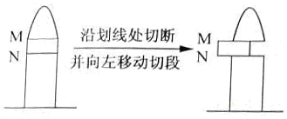

A．胚芽鞘向右弯曲生长 B．胚芽鞘向左弯曲生长
C．胚芽鞘直立生长 D．胚芽鞘不生长
4．环境中一些化学物质可使雄性动物精子数量减少、运动能力低下、畸形率上升，并逐渐雌性化。由此可推测这些化学物质的作用可能类似于
A．甲状腺激素 B．生长激素
C．雌性激素 D．抗利尿激素
5． 某人接种了“甲型H1N1流感”疫苗，一段时间后体内出现了相应的抗体，产生抗体的细胞是
A．吞（巨）噬细胞 B．效应T细胞
C．浆细胞 D．记忆细胞
6．下列关于人体生命活动调节的叙述，正确的是
A．兴奋在反射弧上都是以电信号形式传导
B．激素有选择地被血液运动到靶器官、靶细胞
C．大脑内有感觉中枢、体温调节中枢等重要的生命活动中枢
D．神经调节的基本方式是反射，反射都是通过反射弧完成的
7.某一健康男于冬泳时,其机体发生的相关反应的叙述中,正确的是
A．分泌的甲状腺激素减少 B．皮肤产生冷觉,皮肤血管收縮
C．皮肤起“鸡皮疙瘩”不需要大脑皮层参与
D．体温维持相对恒定不受神经系统的调节
8.关于人体内水和无机盐平衡调节的叙述中，正确的是（ ）
A．血浆渗透压降低时，引起口渴
B．机体失水时，抗利尿激素分泌减少
C．抗利尿激素是垂体分泌的
D．抗利尿激素使细胞吸水能力增强
9．下列有关神经调节的叙述不正确的是 （ ）
A．神经系统控制激素的分泌，而激素又控制神经系统的调节
B．反射是神经系统调节动物体各部分活动的基本方式
C．单细胞动物接受刺激和发生反应不依靠神经系统来完成
D．反射弧是动物接受刺激和发生反应的神经传导途径
10．下列关于体液调节的叙述中,正确的是( )
A.参与体液调节的化学物质只需要血液运输,不需要进入组织液
B.体液调节比神经调节的范围广,所以体液调节是人体的主要调节方式
C.单细胞生物不只有体液调节
D.某些化学物质随体液运输对生命活动进行的调节属于体液调节
11．下列关于动物激素的来源和生理作用的叙述，不正确的是（ ）
选项 | 激素 | 分泌腺体 | 生理作用
A. | 资*源%库甲状腺激素 | 甲状腺 | 促进新陈代谢和生长发育，提高神经系统兴奋性
B. | 胰岛素 | 胰岛 | 抑制细胞对葡萄糖的分解利用
C. | 性激素 | 性腺 | 促进生殖器官的发育，维持第二性征
D. | 生长激素 | 垂体 | 促进生长
12．体温调节中枢和体温感觉中枢分别在（ ）
A．大脑皮层，下丘脑 B．下丘脑，大脑皮层
C．下丘脑，下丘脑 D．大脑皮层，大脑皮层
13．右图所示为神经系统和内分泌系统之间的联系，①、②、③、④代表相关激素，据图分析下列说法正确的是（ ）
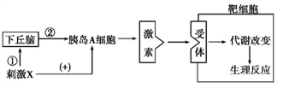
A.激素①表示促甲状腺激素，激素④表示抗利尿激素
B.激素②既能促进甲状腺的分泌，又能促进下丘脑的分泌
C.寒冷环境下血液中激素①②③④的量均增加
D.机体内激素的分泌既有分级调节也有反馈调节
- 下列有关人体水分和无机盐调节的叙述中正确的是（） A.血浆渗透压降低时引起口渴
B．血浆渗透压降低时抗利尿激素增加
C．机体失水时抗利尿激素减少 D．机体失水时血浆渗透压升高
15． 激素作为一种化学信使,能把某种调节的信息由内分泌细胞携带至靶细胞。下图为影响血糖调节的因素及激素发挥作用的过程,有关叙述正确的是( )
A.刺激X最可能是血糖含量升髙
B.刺激X→①→下丘脑→②→胰岛A细胞是体液调节
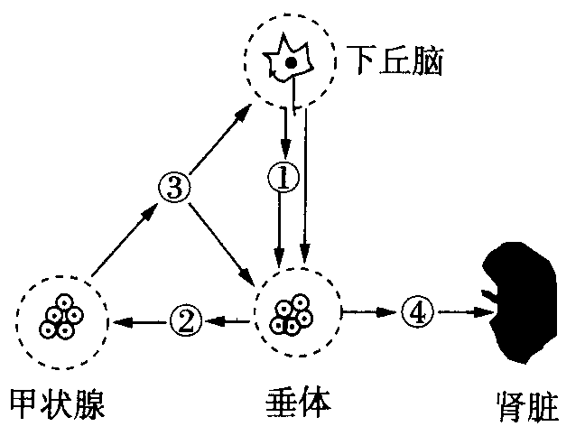
C.激素发挥作用后灭活,需不断产生
D.若靶细胞为肌细胞,则激素刺激可促使糖原分解
16．人体体温的相对稳定有赖于神经调节和体液调节，下列相关叙述不正确的是( )
A．体液调节作用缓慢而广泛
B．神经调节迅速而精确，反应时间短
C．人和高等动物的生理活动主要是通过神经系统调节
D．内分泌腺主要受体液调节作用，不受神经调节作用
17．下列关于人体生命活动调节的叙述，正确的是（ ）
A．跳水运动员在很短的时间内作出复杂的动作，只是通过神经调节来完成的
B．脑干内有呼吸中枢、语言中枢等重要的生命活动中枢
C．激素随体液到达靶细胞，直接参与靶细胞内多种生命活动
D．临床上常通过抽取血样来检测内分泌系统的疾病
18．如图为人体内某些信息分子作用的示意图，a、b、c、d表示信息分子，据图分析，下列叙述错误的是( )
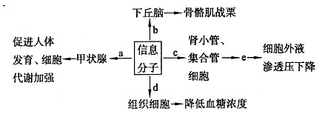
A．a、b、c、d都是通过血液循环到达靶细胞
B．c激素由下丘脑分泌，e表示水的重吸收过程
C．d表示胰岛素，通过促进葡萄糖的摄取、利用和储存降低血糖浓度
D．a、b、c、d都是与受体结合来发挥作用
19．可以成为人体第三道防线的结构或物质是( )
①骨髓 ②扁桃体 ③淋巴细胞 ④抗体 ⑤红细胞 ⑥吞噬细胞 ⑦抗原
A．①③④⑤⑥ B．③④⑥⑦ C．①②③④⑥ D．①③⑤⑥
20．下列有关人体免疫的叙述中正确的是( )
A．血浆中溶菌酶的杀菌作用属于人体的第一道防线 B．抗原都是外来异物
C．人体分泌的乳汁中含有某些抗体 D．吞噬细胞只参与非特异性免疫
21．右图表示人体生命活动调节过程的示意图，请据图判断下列说法中正确的是( )
A．该图可以表示体液调节或神经调节的过程
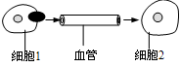
B．如果细胞1是垂体细胞，细胞2可以表示甲状腺细胞
C．如果细胞1是胰岛B细胞，则细胞2只能表示肝细胞
D．细胞1的分泌物，只能是蛋白质类物质
22．下面关于下丘脑功能的叙述中，正确的是( )
①大量出汗后，下丘脑分泌的抗利尿激素增加
②寒冷刺激使下丘脑分泌促甲状腺激素，促进甲状腺的活动来调节体温
③下丘脑是体温调节的高级中枢，在下丘脑产生冷觉和热觉
④血糖浓度低时，下丘脑通过有关神经的作用，促进胰岛A细胞的分泌活动
⑤内环境渗透压的增高，使下丘脑某部位产生的轴突末梢传至大脑皮层产生渴觉
A．①②③ B．②③④ C．②④⑤ D．①④⑤
23．下列关于人体生命活动的说法，错误的是( )
A．免疫系统既是机体的防御系统，也是维持稳态的调节系统
B．短期记忆与大脑皮层下海马区有关，长期记忆可能与新突触的建立有关
C．抗体不能进入宿主细胞，但病毒可能侵入机体细胞
D．激素经靶细胞接受后仍可作信号分子作用于另一靶细胞
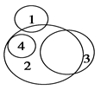
24．如图所示的是酶、激素、蛋白质、抗体四者关系，下列有关叙述正确的是 ( )
A．1、2、3分别表示激素、酶、蛋白质
B．能产生4的细胞一定能产生3
C．能产生3的细胞一定能产生1
D．所有细胞都能合成物质1
25．给正常小狗实施垂体切除术后，短期内小狗血液中三种激素—促甲状腺激素释放激素（a）、促甲状腺激素（b）、甲状腺激素（c）的含量变化正确的是（横轴为时间，纵轴为激素含量）（ ）
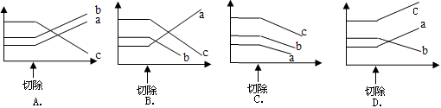
26．如图表示某人在休息时，单位时间内流经单位面积皮肤血管内血液的相对流量，在时刻A，室内温度由15 ℃突升至40 ℃，在时刻B，室内温度又突降至15 ℃。下列说法正确的是( )
A．在A时刻室内温度变化时，皮肤血管收缩， 立毛肌舒张
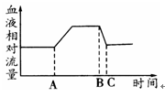
B．在AB段时间内，因外界环境温度高于
人体温度，所以人体不散热
C．在BC段时间内，人体肾上腺素分泌量增加
D．在AB段时间内，人体内酶的活性比BC段时间内高
- 下列关于生命活动调节的叙述，正确的有（）
①严重腹泻后只需补充水分就能维持细胞外液正常的渗透压
②刺激支配肌肉的神经，引起该肌肉收缩的过程属于非条件反射
③垂体功能受损的幼犬会出现抗寒能力减弱等现象
④突触后膜上的受体与相应神经递质结合后,就会引起突触后膜的电位变化为外负内正
⑤在寒冷环境中能促进人体代谢产热的激素主要是胰岛素和肾上腺素
⑥甲亢病人体内促甲状腺激素的含量低于正常值
⑦细胞免疫的存在使得正常机体体内无细胞癌变
⑧糖尿病患者体内细胞吸收利用血糖的速率加快
- 一项 B．两项 C．三项 D．四项
- 关于免疫细胞的叙述错误的是( )
A. 淋巴细胞包括B细胞,T细胞和吞噬细胞 B.血液和淋巴液中都含有T细胞和B细胞
C.吞噬细胞和B细胞都属于免疫细胞 D. 浆细胞通过胞吐作用分泌抗体
- 关于人体非特异性免疫的叙述正确的是( )
A .非特异性免疫是能够遗传的
B.过敏反应是由非特异性免疫异常引起的
Ziyuanku.comC.机体能够通过非特异性免疫产生记忆细胞
D.非特异性免疫只对一种特定的病原体起作用
- 人体对病原体具有一定的防御功能,下列叙述错误的是( )
A．唾液中的溶菌酶可杀死病原体 B． 口腔黏膜对病原体有一定的屏障作用
C．吞噬细胞对多种病原体具有吞噬作用 D． B细胞对病原体的免疫应答属于细胞免疫
- 下列关于人体免疫的叙述错误的是( )
- T细胞受到抗原刺激后可增殖分化形成效应T细胞和记忆细胞
- B细胞受到抗原刺激后可增殖分化形成浆细胞并产生抗体
- 过敏反应是人体免疫反应的一种异常生理现象
- 人体的吞噬细胞只参与非特异性免疫
- 乙肝疫苗的有效成分是乙肝病毒的一种抗原,接种后,人体会产生相应抗体,该抗体)( )
A.由T细胞产生 B.可与多种抗原结合
C.可裂解乙肝病毒 D.可被蛋白酶水解
- 下列关于病原体的叙述,正确的是( )
A抗体可以进入细胞消灭寄生在其中的结核杆菌
B抗体抵抗病毒的机制和溶酶菌杀菌的机制相同
C Rous病毒不是致癌因子,与细胞癌变无关
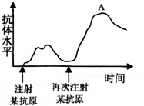
D人感染HIV后的症状与体内该病毒浓度和T细胞数量有关
- 将某抗原先后两次注射到同一小鼠体内,其体内抗体水平的变化如图所示.下列叙述不正确的是:( )
A 该过程属于细胞免疫
B A的形成主要与记忆细胞增殖分化有关
C 再次注射抗原发生的反应比初次更强
D .抗体是由浆细胞分泌的
- 下列关于人体免疫的叙述正确的是( )
A. 给患者注射某种抗体后,患者体内相应的B淋巴细胞将增多
B. 接种乙肝病毒疫苗后,体内产生抗体的过程一般不需要T淋巴细胞的参与
C. 抗体发挥作用后,一般会被吞噬细胞吞噬分解
D. 吞噬细胞能特异性识别抗原,属于人体的第二道防线
36下列关于人体免疫调节的叙述正确的是( )
A. 先天性的胸腺发育不良的患者,其细胞免疫功能严重受损,但体液免疫功能不受影响
B. 抗体具有特异性,能直接与被病毒感染的靶细胞结合形成抗原—抗体复合物
C.抗原经吞噬细胞摄取处理后一般不能直接传递给B细胞
D.对青霉素过敏的患者初次接触青霉素并不表现过敏症状,过敏的原因是患者的免疫功能存在缺陷
- 驻渝某高校研发的重组幽门螺旋杆菌疫苗,对该菌引发的胃炎等疾病具有较好的预防效果.实验证明,一定时间内间隔口服该疫苗3次较1次或2次效果好,其主要原因是（）
A．能多次强化刺激浆细胞产生大量抗体 B．抗原的积累促进T细胞释放大量淋巴因子
C．记忆细胞数量增多导致应答效果显著增强 D． 能增强体内吞噬细胞对抗原的免疫记忆
- 下列关于体温调节和水盐调节的叙述,不正确的是( )
A．人体热量的来源主要是细胞中的有机物的氧化放能
B．体内失水过多时,仅通过抗利尿激素分泌的增多就能维持平衡
C．人体体温和水盐平衡的调节都离不开下丘脑
D．人体体温和水盐平衡都离不开神经—体液调节
- 下列关于神经系统的分级调节和人脑的高级功能的叙述,正确的是( )
A．中枢神经系统中的不同中枢分别负责调控某一特定的生理功能
B．脑干中有许多维持生命活动必要的中枢,还与生物节律的控制有关
C.记忆是获得新的行为,习惯和积累经验的过程
D．运动性失语症患者可以看懂,听懂和说话,但不能写字
- 下列有关动物激素的叙述中错误的是
- 由下丘脑合成并由垂体后叶释放的抗利尿激素可引起尿量减少
- 肝脏是胰岛素和胰高血糖素的重要靶器官
- 一种激素对不同细胞作用的影响一定不同
- 激素的调节功能主要是通过调节细胞的代谢实现的
二、非选择题（共50分）
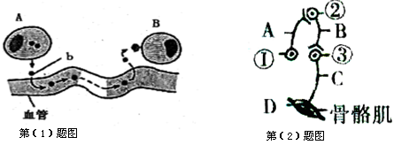
41．(15分)为了探究某种复方草药对某种细菌性乳腺炎的疗效是否与机体免疫功能增强有关，某研究小组将细菌性乳腺炎模型小鼠随机分为实验组（草药灌胃）、空白对照组（蒸馏水灌胃）和阳性对照组（免疫增强剂A灌胃），并检测免疫指标。
回答下列问题：
$来&源：ziyuanku.com

（1）研究发现，实验组小鼠吞噬细胞的吞噬能力显著高于阳性对照组，极显著高于空白对照组。这一结果至少说明该草药增强了小鼠的非特异性免疫功能。非特异性免疫的特点是 。
（2）研究还发现：实验组小鼠的T细胞含量显著高于空白对照组，与阳性对照组相近。这一结果说明：该草药可能通过提高小鼠的T细胞含量来增强其特异性免疫功能。通常，在细胞免疫过程中，效应T细胞来源于 ，其作用是 ,该现象(属于或不属于) 细胞凋亡。
（3）人体的免疫系统由 组成。
(4)在特异性免疫中，T细胞可产生 因子，受到抗原刺激的 细胞可在该因子的作用下，增殖分化为浆细胞，浆细胞产生 ，参与体液免疫过程。
42．（9分）根据下列图解回答相关问题：

（1）据第（1）题图回答：
①若B为甲状腺细胞，b物质为 ,A细胞是 ；
若B细胞分泌增强，A细胞激素分泌将 。
②若B细胞是肾小管和集合管细胞，当细胞外液渗透压下降，b物质含量将 。
③人在恐惧时，A细胞合成的肾上腺素增加，引起呼吸频率加快、心率加速等生理表
$来&源：ziyuanku.com 现。该过程是通过 调节来完成。
- 第（2）题图表示各级神经元与骨骼肌连接的示意图，神经元①、②、③均可以使下
一神经元或肌细胞兴奋。据图回答：
①神经元受到一定刺激时能产生兴奋，兴奋在神经纤维上以 的形式传导，
而在神经元之间以化学信号通过 （结构）传递。刺激图中A、B、C中的
点，可通过检测另外两点的膜电位变化来判断兴奋在神经元之间传递的方向性。
②若图中的递质是乙酰胆碱，每次兴奋传递时，都会释放递质，且递质不被细胞重吸收，但突触间隙递质的含量并不增多，其原因是_________________________。
43．（16分）图甲所示的调节过程是人体稳态的重要组成部分，图乙为细胞间信息传递的几种模式示意图，图丙是图乙局部结构的放大图。请据图回答以下问题：
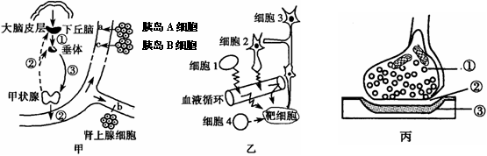
WWW.ziyuanku.com（1）图甲中正常人血液中②的含量变化对①、③的分泌起调节作用，此种调控机制属于
Ziyuanku.com 调节。
（2）在寒冷环境中，图甲中的②分泌量增加的同时 （填字母）的分泌量也增加，二者共同促进机体的新陈代谢。请写出寒冷条件下皮肤立毛肌收缩，起鸡皮疙瘩的反射弧：___________________________________________________________________。
（3）图甲中胰岛A细胞分泌的胰高血糖素其主要的靶器官是___________，若胰岛B细胞受损，会导致__________分泌不足，其促进组织细胞摄取、利用、转化和储存葡萄糖的能力会减弱。
- 若图乙中细胞3受到刺激产生兴奋，兴奋部位膜外电位的变化是_________________；兴奋在细胞3和细胞2间传递的结构如图丙所示，图丙中结构③的名称是____________，兴奋通过图丙的传递过程中，信号的变化情况是_________________________________。
- （10分)稳态的维持是人体进行正常生命活动的前提,回答有关人体生命活动调节的有
关问题:
- 某人摄食过咸,会导致人体中 升高,下丘脑中的 兴奋,垂 体释放的 增加,促进 ,导致尿量减少。同时 人体会产生 ,并通过主动饮水来补充水分
- 炎热的夏天当外界气温超过35⁰后，人体主要通过 等方式 来增加散热从而保持体温稳定。
- ziyuanku.com某同学没吃早餐，上午上课时由于大脑能量供应不足，导致精神萎靡。此时其血液中
（激素）的含量较正常时高，从而促进
尽可能维持血糖含量稳定。
（4）剧烈运动后，由于肌肉供氧不足，导致进行了部分的无氧呼吸，血液中 的含量增加，但由于血液中存在 等缓冲和物质，血液PH仍维持相对稳定。

普宁市英才华侨中学2016—2017学年上学期第三次月考
高二理科综合（生物）参考答案
1-5 AAABC 6-10 BABAD 11-15 BBDDC 16-20 DDACC
21-25 BDDBB 26-30 C B A A D 31-35 DDDAC 36-40 CCBAC
41.（1）人人生来就有,不针对某一特定的病原体而是对多种病原体都有防御作用
（2） T细胞或记忆细胞 与被病原体入侵的宿主细胞密切接触使其裂解死亡
属于
（3）免疫器官,免疫细胞,免疫活性物质
（4）淋巴` B 抗体
- （1） ①促甲状腺激素（TSH） 垂体 减少 ②减少 ③ 神经-体液
（2） ①电信号 突触 B ② 乙酰胆碱发挥作用后会被酶催化及时水解
- （1）血浆和组织液 负反馈
（2） b 皮肤冷觉感受器 →传入神经→下丘脑 体温调节中枢→传入神经→ 立毛肌
（3）肝脏 胰岛素
（4）由正电位变为负电位（只写膜外电位变化） 突触后膜
电信号→化学信号→电信号
44.（1）细胞外液渗透压 渗透压感受器 抗利尿激素 肾小管集合管对水的
重吸收 渴觉
（2）汗液的蒸发
（3） 胰高血糖素 肝糖原分解和非糖物质转化成葡萄糖
(4) 乳酸 H₂CO₃和NaHCO₃

